**Sample 2018-05-17**

**Template 2018-05-31**

**更新说明：**

1、重写了区域的定义方式 —— 以 jinja2 模板风格定义 **绝对区域**，必须配对出现 {% **xxx** %} 与 {% end**xxx** %} ，合法的区域名有 xxx = **head, body, tail**

2、区域内注释符由 **@** 变为 **#**

3、各区域前说明了该区域内相应内容声明方法

4、不再允许使用 **标题/副标题** 样式声明标题

5、不再允许声明 **文末的左对齐注释**，如果设为无参考文献，则文末的所有 **非右对齐** 段落将被忽略

6、重新规定字数统计范围为 **body 区域内** 所有文字

----------------------- 区域外的所有内容会被忽略---------------------------

**{% head %}**

**# -------- 文前的记者信息/顶图 -------- #**

# **标题**加粗

# **文字**不加粗

# 尽管程序可以自动将空格转为全角，但是还是要养成用**全角空格**的好习惯

# **顶图**一般不加

**### ------ 样 例 ------ ###**

**# 摄　影**

**# 制　图**

**# 视　频**

# 白　兔　哲学系2016级本科生

# 小白兔　哲学系2016级本科生

**### ------ 以下为正式内容 ------ ###**

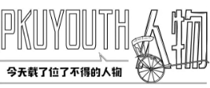

**本报记者**

沈博妍　基础医学院2016级本科生

沈博妍 基础医学院2016级本科生

沈博妍 基础医学院2016级本科生

沈博妍 基础医学院2016级本科生

沈博妍　基础医学院 2016级本科生

**本报记者**

沈博妍　基础医学院2016级本科生

沈博妍 基础医学院2016级本科生

**# -------- 记者信息部分结束 -------- #**

**{% endhead %}**

----------------------- 区域外的所有内容会被忽略---------------------------

**{% body %}**

**# -------- 正文部分 -------- #**

**# 标题**居中+加粗

# **正文**　左对齐/两端对齐

# **引文**右对齐**（ 即 ——xxx ）**

# **图注**　居中+不加粗

# **图片**　单独成行 即可

**### ------ 以下为正式内容 ------ ###**

“1939年，我翻译了第一首诗，是林徽因的《别丢掉》。其实翻译这个诗呢，是因为喜欢一个女同学。当时我把这首诗翻译成英文写信给她，不知道她已经有人了。我寄给她，五十年后她才给我回信了。”回忆起自己翻译道路的开始，96岁的许渊冲露出了顽皮的笑容。

“林徽因这个诗是写给徐志摩的，林徽因热爱徐志摩，但是她实际上嫁了梁思成。徐志摩飞机撞山死了，林徽因走过徐志摩的故乡，见景生情呐，一样是明月，一样是满（隔）山灯火，只有人不见，梦似的挂起……”朗诵到动情处，许渊冲的声音忽然又有些哽咽。

这是在2017年央视《朗读者》的第一期节目中的情景。因为率真的性情流露，这位近百岁高龄的老翻译家迅速成了“网红”。

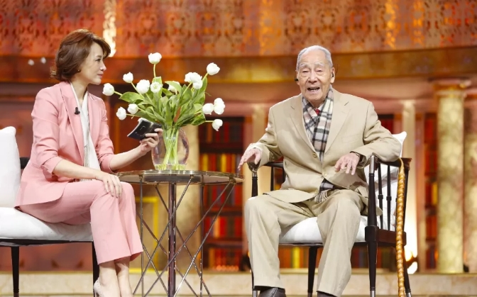



许渊冲在《朗读者》

**奇遇**

“1939年对我而言是奇遇的一年。”除了翻译了第一首诗之外，这一年许渊冲还遇到了三个对他来说极其重要的人：男同学杨振宁，女同学周颜玉，老师钱钟书。

周颜玉正是当年许渊冲喜欢上的那个姑娘。周颜玉长得极美，连老师吴宓都形容她“盛施粉黛，如樱桃正熟”。许渊冲至今记得他在1939年7月12日，将林徽因的《别丢掉》、徐志摩的《偶然》两首译诗及一封英文信投进了女生宿舍信箱。不料周颜玉已经订婚，这段朦胧的感情最后无疾而终。

杨振宁是许渊冲在《大一英文》课上的同学。许渊冲在自传中这样记载和杨振宁的初次会面：“我坐在第一排靠窗的扶手椅上，右边坐的一个同学眉清目秀，脸颊白里透红，眉宇之间流露出一股英气，眼睛里时时闪烁出锋芒。他穿的黑色学生装显得太紧，因为他的身体正在发育，他的智力又太发达，仿佛要冲破衣服的束缚；他穿的大头皮鞋显得太松，似乎预示着他前程远大，脚下要走的路还很长。一问姓名，才知道他叫杨振宁，刚十六岁，比我还小一岁呢。”

杨振宁喜欢探究，常能注意到异常现象。他在英文课上问老师叶公超“有的过去分词前用be，为什么不表示被动？”叶先生却反唇相讥“Gone are the days为什么用are？”后来杨有问题都不直接找叶公超，而是让许渊冲转达。这门课要求严格，杨振宁考了第一，才得八十分；许渊冲考第二，只得七十九分。然而杨振宁物理考了一百分，微积分九十九，是全校成绩最好的学生。

许渊冲一直暗暗和杨振宁较着劲儿。1957年杨振宁成了中国得诺贝尔奖的第一人，许渊冲觉得自己不能落后，“在外语领域也要搞出名堂”——直到2014年，他得了翻译界的大奖，还感叹“杨振宁拿奖比我早了五十几年，我们成绩差那么多啊”。

如今许渊冲在西南联大时期的同学，健在的只剩下杨振宁、王希季两人，他常常感到“很难过”。几年前许渊冲动过一次癌症手术，肠子切除了一部分，在身上做了结肠造口，从此大便不从肛门排出，而要从造口清理；此外，眼花、耳背等症状也如同自然规律一般到来。

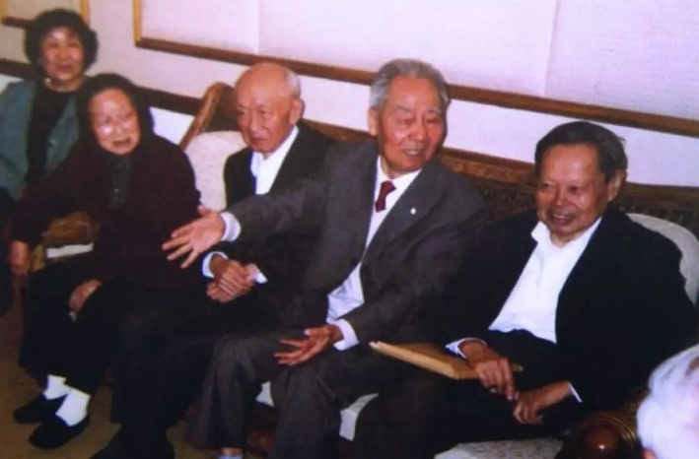

许渊冲夫妇与朱光亚夫妇、杨振宁交流

钱钟书先生是许渊冲第二学期的英文老师，当年才二十八岁，是当时出名的清华“三才子”之一。钱先生上课不说汉语，只说一口标准牛津英语，讲课时“低头看书比抬头看学生的时候多；只讲书，不提问；虽不表扬，也不批评；脸上常常露出微笑。”

钱钟书先生的课堂十分注重深度和质量。许渊冲回忆钱先生讲《一对啄木鸟》时，用戏剧化、拟人化的方法，化科学为艺术，使散文有诗意，“把这个平淡无奇的故事讲得有声有色”。他不仅对文本做感性分析，还对句子做理性分析，语法讲得十分明白。

后来，钱钟书先生参与了《毛泽东诗词》英译的定稿工作，译文没有押韵。许渊冲觉得译得不好，把自己的韵体译文寄去请他指正。钱先生在1976年3月29日给他回信称赞“你戴着音韵和节奏的镣铐跳舞，跳得灵活自如，令人惊奇”，但又主张在翻译中“两权相害取其轻，得罪‘诗’而不得罪‘译’”、“诗是在翻译中失掉的东西”。

而许渊冲却反对恩师的观点，认为“如果把美的诗译得不美，那不可能是存真”。“既然写诗的作者愿意带着音韵的镣铐跳舞，译者有什么理由要丢掉这幅镣铐呢？如果丢了音韵，翻译出来的东西还能算是诗词吗？”

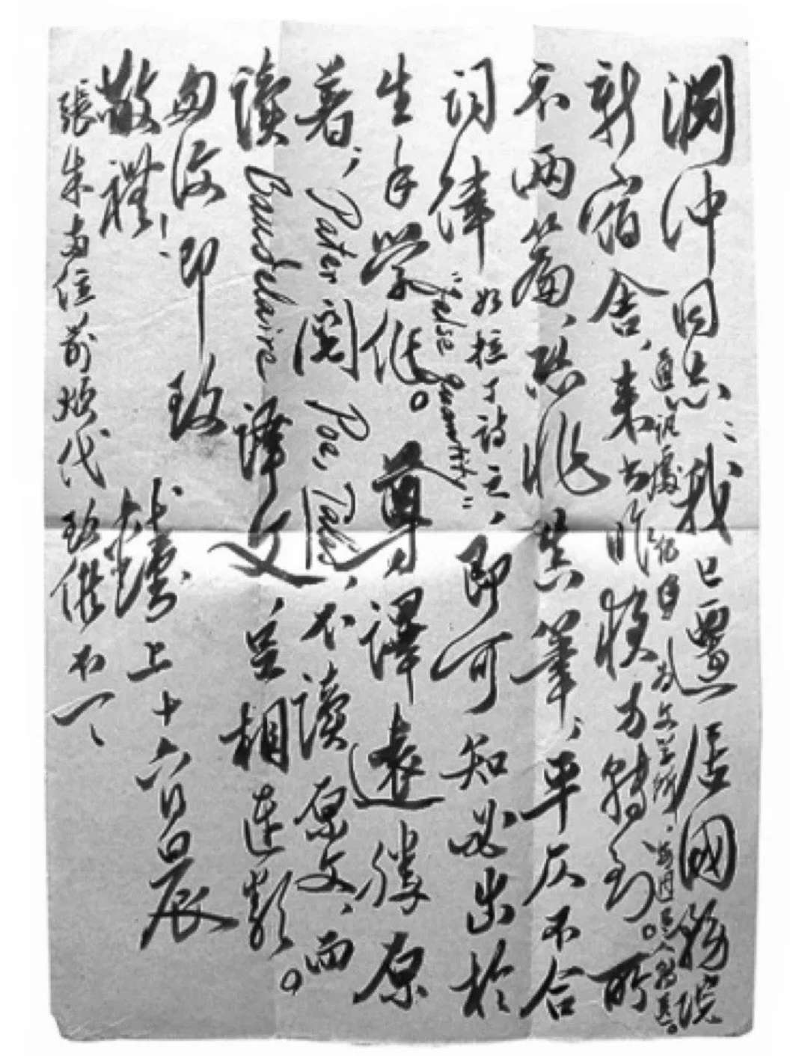

1977年2月16日钱钟书先生寄给许渊冲的信，谈到译文可以胜过原著的问题

**乐趣**

在《朗读者》节目中，许渊冲的学生、朋友从全国各地赶来朗读了他的译著——

昔我往矣，杨柳依依；今我来思，雨雪霏霏。

A mon départ, Le saule en pleurs. Au retour tard, La neige en fleurs.

（《诗经·小雅·采薇》）

Last scene of all, That ends this strange eventful history,

Is second childishness and mere oblivion;

Sans teeth, sans eyes, sans taste, sans everything.

最后一幕，结束了这丰富多彩的人生历程，

再现了第二个童年时代，出现了遗忘的岁月：

有眼无珠，有口无牙，有舌无味，一个一塌糊涂的晚年。

（莎士比亚《如愿·人生七阶》）

许渊冲坚持认为，要传达诗词格律的美，必须用韵文来翻译诗词，为此，他不惜在字词上稍加改动。对于在翻译中因为语言的不对等而不可避免造成的原文的“诗意”的损失，他主张“以创补失”，发挥译语的优势，创造性地加入一些译者独创的亮点。在翻译“不爱红装爱武装”时，他创造性地利用英文中词性的变化，译作“To face the powder and not to powder the face”。

他依据鲁迅先生《自文字至文章》一文中的“其在文章……遂具三美：意美以感心，一也；音美以感耳，二也；形美以感目，三也”，提出了“译诗三美论”：翻译诗要遵从意美、音美、形美的基本原则，要“从心所欲不逾矩”：从心所欲去追求“美”，但不逾越“真”的范围。

“美”是许渊冲一生的追求。在联大时，他和朋友吴琼、何国基、陈梅、万兆凤谈起选择爱人的标准，大家提议用26条标准，每条用不同的英文字母开头，比如“能力、美丽、性格、学业、平等、家世”等。许渊冲最看重“美丽”，并为此和更看重“性格”的万兆凤、何国基争论不休。许渊冲的夫人照君，正是一位公认的美人。

“我认为这人生最大乐趣，就是创造美，发现美。”他在《朗读者》节目中说，“同样一句话，我比别人翻得好，或者翻得比自己更好，这就是乐趣。这个乐趣很大，是别人夺不走的。”

他说，“把一个国家创造的美转化为全世界的美，这是全世界最大的乐趣。”

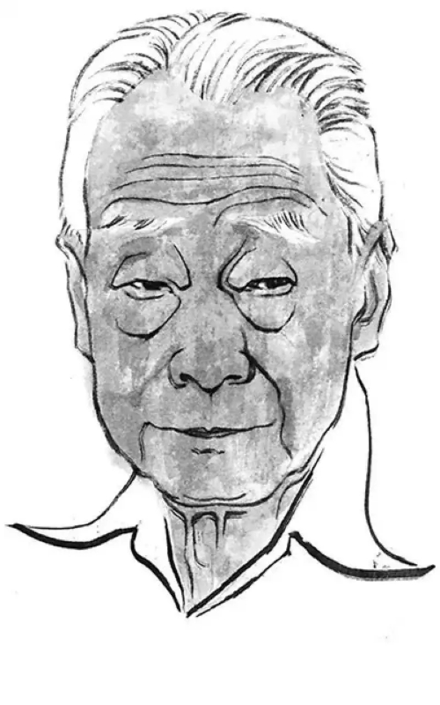

许渊冲先生漫画像

令人意外的是，一生把翻译视为“最大乐趣”的许渊冲一开始居然对英语毫无兴趣——虽然许渊冲小学四年级就开始学习英语，但最初的学习方法非常可笑，把英文二十六个字母中的最后四个编成口诀“打泼了油，吓个要死，歪嘴！”才勉强记住了，后来学习生词时也是靠用中文注音的方式死记硬背。

直到升入中学后，许渊冲和同班同学喜欢上了集邮，发现认识英文可以知道收集到的是哪国的邮票，并写了一篇《集邮的经过》发表在杂志上，才增加了对英文的兴趣。表叔熊式一写作了英文剧本《王宝钏》，在英美舞台上演时引起了轰动，并获得了萧伯纳的赞赏，更使许渊冲大受激励：在高二时发奋背熟了三十篇英文，成绩一下跃居班级前列。

许渊冲在江西第二中学读书时，有一位国文老师叫汪国镇，是北京大学英文系毕业生，授课方法独特，除了平常的课程外，还自己编撰了教材，给学生讲授文字学概论和中国文学史；并指定数部文学经典作为课外读物，要求学生每两周交一篇读书报告，畅叙读书心得。汪国镇老师的教学为许渊冲后来的学习“在文史哲诸方面指引了门径”。

汪国镇老师一身硬骨，宁可杀身成仁，不肯苟安江东。当日军攻入南京时，南昌城风雨飘摇，二中举校南迁，汪国镇老师坚决不随行，最终在1938年7月惨遭日寇杀害。同一年秋天，许渊冲考上了西南联大外文系，远赴昆明求学。

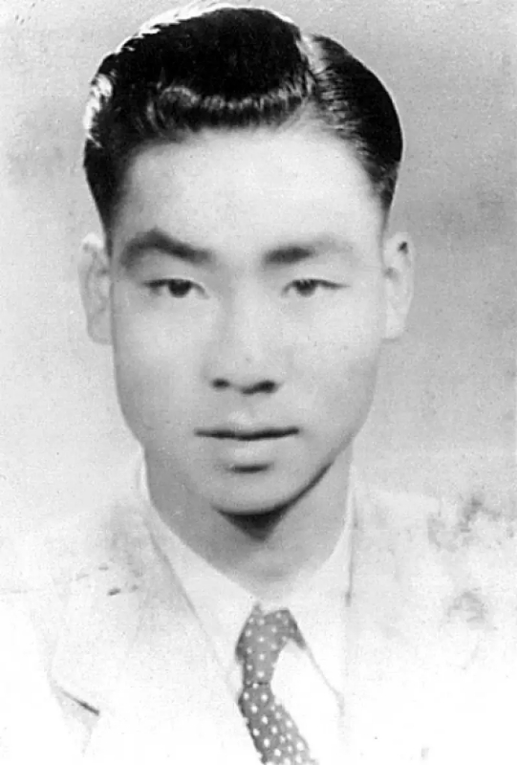

1944年许渊冲入清华大学外国文学研究所时摄

1941年，战事逐渐激烈，西南联大的上空，空袭警报也渐渐多了起来。陈纳德上校率领美国志愿空军第一大队，来到昆明援助中国抗日。许渊冲想起壮烈牺牲的汪国镇老师和已经参军为国捐躯的同窗，便和许多男同学一起报名服役，为美国空军担任翻译。

在欢迎陈纳德将军的招待会上，翻译不知道该如何翻译“三民主义”，许渊冲当即站起来翻译道：“of the people, by the people, for the people（民有，民治、民享）”——许渊冲中学集邮时有一张美国邮票，左边印着林肯，右边印着孙中山，上面写的就是林肯的这句话。听了许渊冲的翻译，陈纳德一下子恍然大悟。

**偷时**

1949年，在巴黎大学留学的许渊冲通过报纸看见了“百万雄师过大江”、解放军露宿上海街头的照片后，和许多海外学子一样兴奋不已：一个梦寐以求的新中国到底如同一轮朝阳出现在眼前了！次年，在完成学业之后，他回到了祖国。

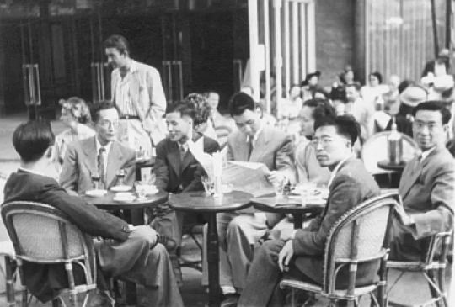

1949年，巴黎联大校友在香榭丽舍欢迎清华大学校长梅贻琦（左2为梅贻琦，左4为许渊冲）

回国之后，许渊冲先后在北京西苑、香山、新北京等外国语学院教授英、法文，闲暇时间则主要投入在翻译中。到了1958年，他已出版了2部译著——17世纪英国作家约翰·德莱顿的诗剧《一切为了爱情》，法国文豪罗曼·罗兰的小说《哥拉·布勒尼翁》。此外，他还译完了巴尔扎克的《人生的开始》和莫泊桑的《水上》。

然而此后直到1978年改革开放，整整20年间，许渊冲都没能出版新的作品。

文化大革命爆发后，许渊冲因为自己的译作而受到了批判：德莱顿上宣扬爱情至上主义，罗曼·罗兰则是鼓吹个人奋斗精神，都是资产阶级思想。许渊冲整天的生活“不是挨批挨斗，就是修理地球”，翻译工作被迫停滞。

那时不受批判的文学作品只有一部《毛泽东诗词》，已出版了的英、法文译本都把诗词译成了分行散文，许渊冲认为失去了“原诗的美感”，便在劳改批判之余，偷偷将其译成英、法韵文。在一次批斗时，他炎热难耐，便默默背诵《沁园春·雪》，并在心里尝试把它译成英文——“一译诗，就把热、累、批、斗全都忘到九霄云外去了，眼里看到的仿佛只是‘山舞银蛇，原驰蜡象’，心里想到的只是‘略输文采，稍逊风骚’”。

不料，这项苦中作乐的工作却“乐极生悲”：造反派知道了许渊冲在翻译毛泽东诗词，说他是在歪曲毛泽东思想、逃避阶级斗争，把他抽了一百鞭子。一时许渊冲皮青肉肿，坐立难安，夫人照君只得把孩子的游泳圈吹足了气给他用来当坐垫。就在这样的环境下，许渊冲把全部毛诗都翻译成了英、法韵文。

1978年，文化大革命结束，这套毛泽东诗词的英、法韵文版译著终于得以出版。终于再次出了书的许渊冲，为了弥补中断二十年的损失，决心在世纪末前出版二十本书。结果在坚持不懈的工作下，到了1994年，他已经出版了三十本书，便索性自称“书销中外三十本，诗译英法唯一人”。

如今，他的名片上依然印着这句话，只是把“三十本”改成了“百余本”。

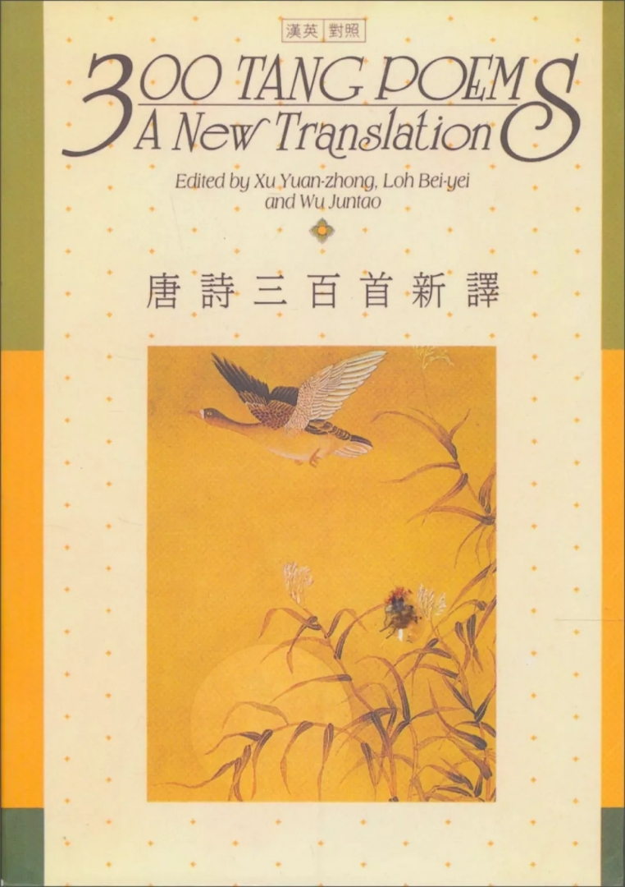

许渊冲先生的译著《唐诗三百首新译》

因为在中、英、法三种文字互译方面无人可及的丰厚成绩，许渊冲在2014年获得了国际翻译家联盟颁发的北极光杰出文学翻译奖，成为了首个获此殊荣的亚洲翻译家。而就在2007年，因为罹患直肠癌，医生判断他“最多只能活7年”。

获奖后，他依然每天坚持翻译到凌晨三四点钟——他又有了新的目标：翻译莎士比亚。他在《朗读者》上说，自己这个方法是从英国诗人托马斯·摩尔那“偷来的”：“The best of all ways, To lengthen our days, To steal some hours from the night.（延长我们的白天，最好的办法，就是从夜晚偷几点钟。）”

董卿调侃道：“就是熬夜。”他立马接道：“对。”场上观众都忍俊不禁。

“我从每一天夜里偷几点钟，来弥补我白天的损失。”许渊冲给自己定下标准：每天至少译出1000字，否则绝不去睡觉。成果是惊人的：2016年4月，许渊冲翻译版的《莎士比亚六种》便在伦敦书展上推出，包括了许渊冲对莎士比亚四大悲剧以及《罗密欧与朱丽叶》《安东尼与克柳芭》的翻译；此外还有数部已经完成翻译暂未出版。

“能出一本是一本，我不敢吹牛，活一天是一天。”许渊冲笑呵呵地说，“如果我活到一百岁，我计划把莎士比亚翻完。”

**# -------- 正文部分结束 -------- #**

**{% endbody %}**

----------------------- 区域外的所有内容会被忽略---------------------------

**{% tail %}**

**# -------- 文末参考文献/微信编辑/底图 -------- #**

# “**参考资料”标题**左对齐/两端对齐+加粗

# **资料正文**左对齐/两端对齐+不加粗

# **微信编辑/文末注释**　右对齐

# 虽然程序会自动将竖线转为全角，但还是要养成使用**全角竖线**的好习惯

# **底图**一般不加

**### ------ 以下为正式内容 ------ ###**

**参考资料**

《追忆逝水年华——从西南联大道巴黎大学》 许渊冲

《我的同学杨振宁》 许渊冲

新华月报 《许渊冲的“译道”》

北京日报 《<朗读者>后迅速走红，他用一生捍卫译文里的美》

新京报 《许渊冲：我的译文胜傅雷》

图片来自网络

微信编辑｜应宗珣

微信编辑 | 应宗珣

微信编辑|应宗珣

微信编辑 |应宗珣

**# -------- 文末部分结束 -------- #**

**{% endtail %}**

----------------------- 区域外的所有内容会被忽略---------------------------